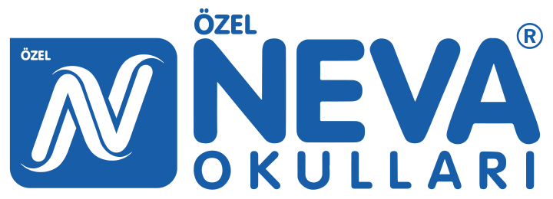
2.SINIFLAR
İHTİYAÇ LİSTESİ
- 1 adet şeffaf kutu (8 litre, dikdörtgen)
- Bir paket büyük boy ıslak mendil
- Makas
- Stick yapıştırıcı (2 adet büyük boy)
- 6 adet kurşun kalem
- 3 adet kırmızı kalem
- 3 adet silgi
- 2 adet kalemtıraş (çöpünü içinde biriktirenlerden)
- 1 adet kalem kutu
- Kuru boya seti 12’li
- 2 adet çıtçıtlı zarf dosya
- Yapışkanlı simsizeva (1 paket)
- Renkli fon kartonu (A4 boyutunda 10’lu)
- 1 adet büyük boy kareli defter (40 yaprak)
- 1 adet büyük boy çizgili defter (40 yaprak)
- 1 adet digifix
- Renkli A4 kağıdı (1 paket 100’lü)
- Türkçe Sözlüğü (TDK ilkokul için)
NOT: Alınan malzemeler tek tek etiketlenmelidir. Tüm malzemeler etiketlenmiş bir şekilde sınıf öğretmenine teslim edilmelidir. Geçen yıldan kalan malzemeler kullanılabilir
İNGİLİZCE
- 40 yaprak büyük boy çizgili defter
- 60’li ürün dosyası
DEĞERLER EĞİTİMİ
- 40 sayfalık küçük çizgili defter
- 20’li ürün dosyası

BEDEN EĞİTİMİ
- Eşofman, spor ayakkabı,
- Yedek t-shirt, atlet (2’şer adet)
YÜZME
- Bone, yüzme gözlüğü(Okul kantininden temin edilebilir.)
havlu-terlik-mayo-yedek iç çamaşır
GÖRSEL SANATLAR
- 35X50 Saplı resim dosyası
- 35x50 resim kağıdı (20 yaprak)
- 25x35 resim kağıdı (30 yaprak)
- 35x50 avrupa fon kartonu ( 4 adet beyaz, 4 adet siyah)
- 35x50 Bristol karton (2 adet)
- 35x50 Tuval
- Giotto keçeli kalem (kalın uçlu)
- Sulu boya
- Pastel boya (en az 36 renk vincent marka)
- Guaj boya (maries ya da vincent)
- Kesik uçlu fırça (bir adet 6, bir adet 12)
- Prit ve makas (yalnızca görsel sanatlar dersinde kullanılacaktır.)
- Karton tabak(10 adet)
- Boyama önlüğü veya eski büyük bir t-shirt
- Elişikağıdı ya da eva (1 paket)
NOT :Verilen markalar tavsiye amaçlıdır. Malzemeler tek tek etiketlenmelidir. Eksik olan poster color renkleri çeşitli kırtasiyelerden tek renk olarak temin edilebilir.

